La storia di Maria….

Maria ha 63 anni e vive da sola nella sua casa. Va al Centro di Impiego ogni mattina e si diverte con i compiti che svolge nel suo laboratorio.

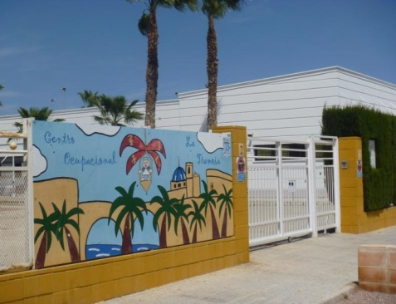

Ha molti amici e va d'accordo con il personale. Vive da sola nella sua casa, dove riceve sostegno da Gloria, un'assistente domiciliare che le porta il cibo e la aiuta in alcune faccende domestiche.



A Maria piace molto la sua casa, così come le piace mantenere la sua indipendenza. Recentemente ha notato che ha più difficoltà a salire le scale e a svolgere certi compiti manuali che prima le erano facili.

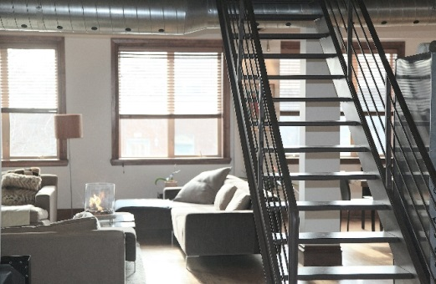

Philip, lo psicologo del suo centro, le ha spiegato che progressivamente avrà sempre più difficoltà a svolgere le sue attività quotidiane e che sarebbe conveniente pensare a quale potrebbe essere la migliore soluzione residenziale per il futuro.



Maria ha molti dubbi su cosa potrebbe essere meglio per lei…



Esercizio 1.1. Trasferirsi.

**Nota:** L'educatore deve tenere a mente che per alcune persone con disabilità intellettuali, il concetto di spostare o adeguare la propria casa può essere troppo astratto e possono avere grandi difficoltà con questo esercizio. In questi casi, l'educatore dovrebbe dedicare ulteriore tempo e attenzione per discutere a fondo la nozione e il concetto che c'è dietro.

Attività 1. Qual è il concetto di traslocare in un altro posto?

Gli adulti anziani con disabilità intellettuali (AAWID) e l'educatore dovrebbero leggere la storia. Se necessario, il formatore potrebbe usare varie tecniche per sostenere la persona AAWID nella comprensione dell'essenza della storia. Poi la persona AAWID è invitata a rispondere alle domande che seguono, mentre l'educatore dovrebbe incoraggiare l'anziano a spiegare in modo più dettagliato ogni sua risposta. L'idea di questo esercizio è di permettere al formatore di osservare qual è il livello di comprensione della persona AAWID riguardo al concetto di trasferimento in un altro luogo e/o alle opzioni residenziali.

|  |
| --- |
| Perchè le persone cambiano casa?………………………………………………………………………………………………………………………………..........................................................................................Qual è la situazione di Maria? Quali potrebbero essere le sue opzioni?………………………………………………………………………………………………………………………………..........................................................................................Cosa consiglieresti a Maria? Dovrebbe traslocare in un’altra cas?……………………………………………………………………………………………………………………………….....................................................................................Conosci qualcuno che ha recentemente cambiato casa? Perché?………………………………………………………………………………………………………………………………..........................................................................................Qualche assistente sociale ha preso in conseiderazione il mio problema? Posso rifiutarmi di traslocare?……………………………………………………………………………………………………………………………….......................................................................................... |

Attività 2. Apprendere le opzioni delle diverse residenze

Il formatore apre il dibattito nel gruppo così ogni membro del gruppo può condividere le opzioni delle diverse residenze per anziani che conosce.

|  |  |  |
| --- | --- | --- |
| **1**  **Residenza per gli anziani** | **2**  **Residenza per persone con disabilità** | **3**  **La propria casa** |
| Residencia de ancianos | Residencia para personas con discapacidad | vivienda propia |

**Nota:** Questo esercizio varia a seconda delle opzioni di ogni paese.

Si raccomanda vivamente di utilizzare un supporto visivo come quello suggerito compilando ciascuna delle opzioni e presentandole in un pannello. Si raccomanda di usare fotografie delle risorse di ogni entità in modo che le persone AAWID abbiano familiarità con esse (residenze, alloggi sorvegliati, ecc.).

## 